

FACULTAD DE INGENIERÍA

CARRERA DE INGENIERÍA DE SISTEMAS COMPUTACIONALES

**INFORME DE PROYECTO FINAL**

***Implementación de Bizagi en la Mejora de Procesos Clave en la empresa GCA.***

**Autores:**

CANALES ESPINOZA, Alan Genaro 20%

HUAMAN SARBIA, Jimena 20%

LI CUADRADO, Evelin Kathya 20%

LOPEZ RAMOS, Keila Vanesa 20%

SANCHEZ MARIN, Sebastián Saul 20%

**Curso:**

GESTIÓN DE PROCESOS (BPM) Y ESTRATEGIA DE TI

**Docente del Curso:**

SARMIENTO QUISTAN, Gerardo

**Lima – Perú**

**2025-2**

**Contenido**

**I.** **RESUMEN.** 4

**II.** **INTRODUCCIÓN.** 5

**2.1.** **Motivación del proyecto** 5

**2.2.** **Descripción de la problemática** 6

**2.3.** **Descripción del proyecto** 6

**III.** **ANÁLISIS DEL PROBLEMA** 7

**3.1.** **Antecedentes** 7

**3.2.** **Identificación y formulación del problema** 10

**3.3.** **Propuestas** 12

**3.4.** **Definición de objetivos** 16

**3.4.1.** **Objetivo general:** 16

**3.4.2.** **Objetivos específicos:** 16

**IV.** **HERRAMIENTAS DE BPM Y TI** 17

**V.** **DISEÑO DE SOLUCIÓN** 20

**5.1. Modelado de Procesos con BPMN** 20

**5.2. Evaluación de Herramientas BPM** 21

**VI.** **METODOLOGÍA DE DESARROLLO** 23

**6.1** **Implementación y Simulación del Proceso** 23

**6.2** **Repositorios y Control de Versiones** 27

**VII.** **RESULTADOS** 27

**7.1.** **Evaluación de la Mejora de Procesos** 27

**7.2.** **Discusión de resultados** 28

**VIII.** **CONCLUSIONES** 29

**IX.** **REFERENCIAS O BIBLIOGRAFÍA** 30

**X.** **ANEXOS** 31

**INDICE DE TABLAS**

Tabla 1 Problemas identificados. 13

Tabla 2 Comparación de las propuestas 17

Tabla 3 Comparación de herramientas BPM 19

INDICE DE FIGURAS

INDICE DE ANEXOS

# **RESUMEN.**

El presente informe expone el desarrollo de un proyecto orientado a la mejora de procesos empresariales mediante la aplicación de Business Process Management (BPM) y estrategias de Tecnologías de la Información (TI). El objetivo principal es optimizar los procesos clave de la empresa GCA – Grupo Consulting Advisers, particularmente en la adquisición de clientes y selección de personal, los cuales actualmente presentan ineficiencias relacionadas con reprocesos, gestión manual de datos y falta de trazabilidad.

Para abordar esta problemática, se recurre al modelado de procesos con la notación BPMN 2.0, que permite representar de manera clara las actividades, roles y flujos de trabajo, identificando puntos críticos y oportunidades de mejora. A partir de este modelado se propone la implementación de una herramienta BPM que posibilite la automatización, el monitoreo y la mejora continua de los procesos. Entre las plataformas analizadas se destacan Bizagi, Camunda y Signavio, siendo Bizagi la opción más adecuada por su facilidad de uso, capacidad de integración y alineación con las necesidades actuales de la organización.

Asimismo, el proyecto incorpora marcos de referencia y buenas prácticas de TI como COBIT, ISO 22301, Agile IT y DevOps, que aportan lineamientos para la continuidad del negocio, la resiliencia organizacional y la alineación estratégica. De esta manera, se busca que la propuesta no solo resuelva los problemas operativos inmediatos, sino que también constituya un paso sólido hacia la transformación digital sostenible de la empresa.

**Palabras clave:** BPM, BPMN, automatización, transformación digital, estrategia de TI

**Abstract**

This report presents the development of a project aimed at improving business processes through the application of Business Process Management (BPM) and Information Technology (IT) strategies. The main objective is to optimize the key processes of the company GCA – Grupo Consulting Advisers, particularly in client acquisition and personnel selection, which currently show inefficiencies related to reprocessing, manual data handling, and lack of traceability.

To address this problem, the project applies BPMN 2.0 notation for process modeling, allowing a clear representation of activities, roles, and workflows, and facilitating the identification of critical points and improvement opportunities. Based on this modeling, the implementation of a BPM tool is proposed to enable automation, monitoring, and continuous improvement of processes. Among the platforms evaluated—Bizagi, Camunda, and Signavio—Bizagi stands out as the most suitable option due to its ease of use, integration capabilities, and alignment with the organization’s current needs.

In addition, the project integrates IT frameworks and best practices such as COBIT, ISO 22301, Agile IT, and DevOps, which provide guidelines for business continuity, organizational resilience, and strategic alignment. In this way, the proposal not only seeks to resolve immediate operational issues but also to contribute to the company’s path toward a sustainable digital transformation.

**Keywords:** BPM, BPMN, automation, digital transformation, IT strategy

# **INTRODUCCIÓN.**

* 1. **Motivación del proyecto**

En un mundo empresarial altamente competitivo, las organizaciones se enfrentan al reto constante de ser más eficientes, flexibles y ágiles en sus operaciones. La capacidad de adaptarse rápidamente a cambios en el mercado, responder a clientes exigentes y reducir costos operativos se ha convertido en un factor clave de supervivencia.

En este contexto, la Gestión por Procesos de Negocio (BPM) ofrece un enfoque estratégico para rediseñar los flujos de trabajo, eliminar actividades que no agregan valor y garantizar que cada proceso esté alineado con los objetivos corporativos. La incorporación de herramientas tecnológicas modernas como Bizagi potencia este enfoque, permitiendo a las empresas transitar hacia la transformación digital, con procesos más visibles, trazables y medibles.

* 1. **Descripción de la problemática**

La empresa GCA – Grupo Consulting Advisers gestiona actualmente procesos clave como la adquisición de clientes y la selección de personal de manera manual o con herramientas no integradas. Esta situación provoca:

* Duplicidad de tareas y retrabajos.
* Falta de trazabilidad en las actividades.
* Retrasos en la toma de decisiones por información dispersa.
* Baja capacidad de adaptación a cambios del mercado.

En consecuencia, los procesos pierden eficiencia y afectan directamente la calidad del servicio y la competitividad de la organización.

* 1. **Descripción del proyecto**

El presente proyecto tiene como objetivo el modelado y la optimización del proceso de adquisición de clientes en la empresa GCA – Grupo Consulting Advisers, utilizando la notación BPMN (Business Process Model and Notation) como estándar para la representación de flujos de trabajo. El proyecto se desarrollará en dos etapas: primero se documentará el proceso actual (AS IS), identificando sus principales limitaciones e ineficiencias; y luego se diseñará el proceso mejorado (TO BE), incorporando reglas de negocio, roles definidos y mecanismos de control.

Para su implementación se empleará la herramienta Bizagi, reconocida por su capacidad de modelar, simular y automatizar procesos de negocio. Esta permitirá validar escenarios alternativos, identificar cuellos de botella y analizar indicadores clave de desempeño (KPIs) como tiempo de ejecución, costos operativos y reducción de reprocesos.

A través de esta propuesta, se busca no solo mejorar la eficiencia operativa y la trazabilidad de las actividades, sino también alinear la gestión de procesos con la estrategia de TI de la organización, fortaleciendo la toma de decisiones y sentando las bases de una transformación digital sostenible y resiliente.

# **ANÁLISIS DEL PROBLEMA**

# **Antecedentes**

Según el estudio de Cuya (2022) titulado *Uso de la herramienta Bizagi en el aprendizaje del modelamiento de procesos en el curso de Gestión de Procesos a estudiantes del Instituto SISE*, el empleo de Bizagi como herramienta de modelamiento permite a los estudiantes representar procesos administrativos de forma estructurada, lo que facilita la comprensión de las etapas, actores y decisiones involucradas en cada flujo operativo. Además, se evidencia que el uso de Bizagi mejora la capacidad de análisis y la identificación de oportunidades de mejora en los procesos simulados, traduciéndose en un aprendizaje más profundo y técnico del enfoque BPM. Dichos resultados fueron validados mediante pruebas estadísticas que confirmaron la eficacia del método aplicado en el entorno educativo, demostrando que puede extrapolarse a contextos institucionales donde la fragmentación lógica y la trazabilidad resultan esenciales para la defensa documental.

De manera complementaria, el estudio de Gallegos (2022), denominado *Uso de los sistemas de información y la metodología Business Process Management para incrementar la productividad en las empresas*, analiza cómo la integración de sistemas de información con la metodología BPM permite rediseñar procesos internos y elevar la productividad empresarial mediante la automatización de tareas repetitivas y la estandarización de procedimientos. Se evidencia que la aplicación de BPM facilita la identificación de puntos críticos y la asignación eficiente de recursos, generando indicadores de desempeño que permiten evaluar el impacto de las mejoras implementadas. Asimismo, se destaca que el uso de herramientas digitales como Bizagi fortalece la trazabilidad de cada actividad y posibilita una gestión más transparente y defendible, lo que resulta compatible con los criterios técnicos y documentales exigidos en proyectos institucionales.

Por otro lado, el estudio de Lozano et al. (2023) titulado *Simulación del proceso de inventarios en una postcosecha de rosas de exportación bajo un enfoque de Business Process Management* presenta una simulación del proceso de inventarios en una cadena agroexportadora aplicando la metodología BPM. En este trabajo se modelan las fases desde la recepción del producto hasta su despacho final, utilizando herramientas de simulación que permiten visualizar el impacto de cada mejora en la eficiencia del sistema. Como conclusión, se señala que el enfoque BPM facilita la reducción de tiempos de respuesta y fortalece el control sobre los recursos utilizados, validando su utilidad en entornos productivos complejos y reforzando su aplicabilidad en procesos institucionales que demandan precisión operativa y trazabilidad.

Asimismo, el estudio de Barrera et al. (2023) publicado bajo el título *BPM Methodology Applied in Construction Projects: A Reflection* reflexiona sobre la aplicación de la metodología BPM en proyectos de construcción, un sector caracterizado por la intervención de múltiples actores y fases interdependientes. Se plantea que el enfoque BPM permite integrar equipos multidisciplinarios y definir responsabilidades con claridad, lo que facilita la identificación de desviaciones y la corrección oportuna de errores. Además, se resalta que el modelamiento de procesos mediante herramientas como Bizagi fortalece la trazabilidad documental y la defensa técnica ante instancias evaluadoras, validando así su aplicabilidad en proyectos institucionales que exigen precisión y justificación en cada fase del proceso.

En el ámbito financiero, el estudio de Torres et al. (2024) denominado *Modelo de gestión de procesos basado en la aplicación de BPM y CRM para incrementar la productividad en una entidad financiera* presenta una propuesta metodológica que integra la gestión de procesos con la atención al cliente mediante CRM en una entidad peruana. En este caso, se identificaron ineficiencias operativas como carga laboral inequitativa, duplicidad de tareas y falta de automatización, las cuales afectaban la productividad y la calidad del servicio. Se propuso un rediseño de procesos utilizando herramientas digitales que permiten modelar, ejecutar y monitorear actividades clave con trazabilidad y control documental. Los resultados muestran una mejora mensual de productividad del 14,38 % y una reducción de documentos pendientes del 38,5 %, validada con prueba t de Student. Además, se demostró viabilidad económica con un VAN de S/ 62 527,76 y una TIR de 91,65 %, confirmando que la aplicación de BPM en entornos financieros permite estructurar procesos defendibles y alineados con objetivos institucionales.

En una visión más amplia, el estudio de Putra y Er (2024) titulado *The Role of Business Process Management in Digital Innovation and Digital Transformation: A Systematic Literature Review* evidencia que BPM es un factor determinante en los procesos de transformación digital de las organizaciones. Los autores concluyen que, al integrarse con tecnologías emergentes, BPM no solo optimiza la eficiencia operativa, sino que también impulsa innovación, flexibilidad y resiliencia organizacional, convirtiéndose en un pilar estratégico para alinear los procesos con los objetivos de transformación e innovación empresarial. Asimismo, se resalta que la adopción de BPM facilita la adaptación al cambio y la creación de valor sostenido, ya que permite a las organizaciones redefinir sus modelos de negocio en entornos altamente competitivos y digitales.

Finalmente, el estudio de Quispe et al. (2025) denominado *Gestión de Procesos: Automatización de procesos para potenciar la eficiencia empresarial* expone cómo la automatización de procesos bajo el enfoque BPM contribuye a mejorar la eficiencia empresarial al reducir tiempos de ejecución y eliminar redundancias operativas. Se evidencia que, mediante el uso de herramientas digitales como Bizagi, es posible modelar, ejecutar y monitorear actividades clave dentro de la organización, logrando una gestión más ágil y controlada. Además, el estudio destaca que la automatización no solo mejora la productividad, sino que también facilita la adaptación a cambios normativos y tecnológicos, lo que convierte al BPM en una metodología flexible y defendible en entornos institucionales exigentes, donde la coherencia operativa y la trazabilidad son pilares fundamentales.

## **Identificación y formulación del problema**

El análisis de los procesos de adquisición de clientes y selección de personal en la empresa GCA – Grupo Consulting Advisers permitió evidenciar múltiples deficiencias que afectan la eficiencia, trazabilidad y seguridad de la información. Estas deficiencias se originan principalmente por la gestión manual de actividades y el uso de herramientas no integradas, lo que genera reprocesos, información dispersa y dificultades para responder de manera ágil a los cambios del mercado.

Con el fin de identificar las causas raíz de estas deficiencias, se elaboró un diagrama de Ishikawa, que agrupa los problemas detectados en cuatro dimensiones principales:

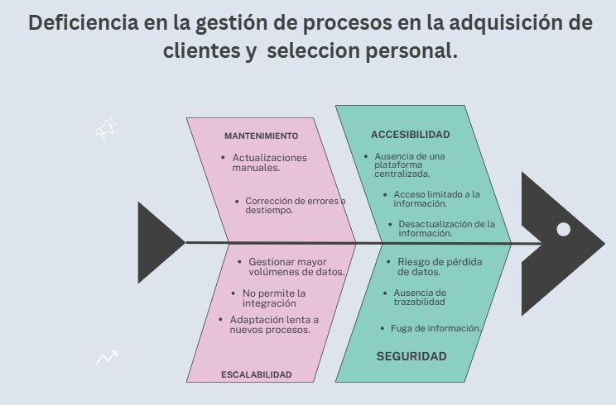**Figura 1** Diagrama de Ishikawa

1. Mantenimiento: los procesos requieren actualizaciones manuales y correcciones que se realizan fuera de tiempo, lo cual incrementa la posibilidad de errores y retrasa la ejecución de tareas críticas.
2. Escalabilidad: el sistema actual no permite gestionar de manera eficiente mayores volúmenes de información, carece de integración entre áreas y presenta dificultades para adaptarse a nuevos procesos, limitando el crecimiento de la organización.
3. Accesibilidad: la ausencia de una plataforma centralizada y la dependencia de documentos dispersos limitan el acceso oportuno a la información, generando duplicidad de datos y desactualización en los registros.
4. Seguridad: se identifican riesgos significativos de pérdida de datos, ausencia de trazabilidad en los procesos y posibilidad de fuga de información, lo cual debilita la confianza y aumenta la vulnerabilidad frente a incidentes internos y externos.

En síntesis, el problema central que enfrenta la organización es la deficiente gestión de procesos en la adquisición de clientes y selección de personal, ocasionada por la falta de integración tecnológica y metodológica. Esto no solo reduce la eficiencia operativa, sino que también compromete la seguridad de la información y limita la capacidad de la empresa para sostener su competitividad.

**Formulación del problema:**  
¿Cómo puede la empresa GCA – Grupo Consulting Advisers optimizar la gestión de sus procesos de adquisición de clientes y selección de personal mediante el uso de un enfoque BPM y la herramienta Bizagi, de manera que se mejore la eficiencia operativa, se incremente la trazabilidad de la información y se fortalezca la seguridad y resiliencia organizacional?

**Tabla 1 Problemas identificados.**

|  |  |
| --- | --- |
| **Categoría** | **Problemas principales** |
| **Mantenimiento** | - Actualizaciones manuales - Corrección de errores fuera de tiempo |
| **Escalabilidad** | - Dificultad para gestionar mayores volúmenes de datos - Falta de integración - Adaptación lenta a nuevos procesos |
| **Accesibilidad** | - Ausencia de plataforma centralizada - Acceso limitado a la información - Datos desactualizados |
| **Seguridad** | - Riesgo de pérdida de datos - Ausencia de trazabilidad - Fuga de información |

* 1. **Propuestas**

Con el fin de dar solución a la problemática detectada en los procesos de adquisición de clientes y selección de personalen la empresa GCA – Grupo Consulting Advisers, se plantean propuestas innovadoras iniciales que permitan optimizar la eficiencia operativa, mejorar la trazabilidad de la información, reducir errores y fortalecer la seguridad de los procesos. Estas alternativas se fundamentan en la revisión de literatura académica y casos de éxito, considerando distintas posibilidades de implementación según el nivel de complejidad, costo y alcance. En este sentido, se presentan opciones que van desde soluciones digitales de rápida adopción y bajo costo, hasta plataformas especializadas de gestión por procesos y desarrollos a medida altamente personalizables. De este modo, se busca no solo atender las deficiencias actuales, sino también sentar las bases de una transformación digital sostenible, alineada con estándares y buenas prácticas de TI como BPMN, COBIT, ISO 22301, Agile IT y DevOps.

* + 1. **Implementación de BPM con Bizagi**

**Descripción:**  
La primera propuesta consiste en implementar un enfoque de Gestión por Procesos de Negocio (BPM) mediante el uso de la notación BPMN y la plataforma Bizagi. Esta solución permitiría modelar el proceso actual de adquisición de clientes y selección de personal (AS IS), identificar cuellos de botella y rediseñar el proceso optimizado (TO BE). Bizagi, además de su facilidad de uso, ofrece capacidades de simulación, automatización y monitoreo de indicadores, lo que la convierte en una herramienta idónea para empresas que buscan digitalizar sus flujos de trabajo sin requerir grandes desarrollos a medida.

**Beneficios:**

* Representación clara y estandarizada de los procesos.
* Automatización de tareas repetitivas y reducción de tiempos de ejecución.
* Simulación de escenarios y análisis de indicadores clave (KPIs).
* Mejora en la trazabilidad y transparencia de la información.
* Posibilidad de integración con otros sistemas corporativos (ERP, CRM).

**Limitaciones:**

* Requiere capacitación del personal en BPM y en el uso de Bizagi.
* Implica inversión inicial en licencias y soporte técnico.
* Dependencia de la plataforma para su mantenimiento y escalabilidad.
  + 1. **Integración de Bizagi con sistemas de gestión existentes (ERP/CRM)**

**Descripción:**  
Esta propuesta consiste en aprovechar las capacidades de integración de Bizagi con sistemas corporativos como ERP o CRM que ya utiliza GCA, con el fin de centralizar la información y automatizar el intercambio de datos. Por ejemplo, los datos de clientes registrados en el CRM podrían fluir automáticamente al proceso de *Captación de Nuevo Cliente*, o la información de vacantes y empleados en el ERP alimentar directamente el proceso de *Evaluación y Selección de Personal*.

**Beneficios:**

* Centralización y consistencia de la información entre distintas áreas de GCA.
* Eliminación de duplicidad de registros y reducción de errores manuales.
* Mejora de la trazabilidad al integrar datos de clientes y empleados en una sola plataforma.
* Mayor rapidez en la toma de decisiones al contar con información en tiempo real.

**Limitaciones:**

* Requiere análisis de compatibilidad con los sistemas existentes.
* Puede implicar costos adicionales de integración o licencias.
* Necesidad de soporte técnico para la configuración de conectores y APIs.
  + 1. **Implementación de un sistema de monitoreo de KPIs con Bizagi Reports**

**Descripción:**  
La tercera propuesta se orienta a complementar la automatización con un sistema de monitoreo de indicadores clave de desempeño (KPIs) a través de las funciones de reporte y dashboards que ofrece Bizagi. Este sistema permitirá a la dirección de GCA visualizar métricas en tiempo real sobre tiempos de ciclo, número de reprocesos, costos asociados y cumplimiento de plazos.

**Beneficios:**

* Mayor control de la eficiencia de los procesos mediante indicadores en tiempo real.
* Facilita la toma de decisiones basada en datos y no en suposiciones.
* Identificación temprana de cuellos de botella o desviaciones en la operación.
* Impulso a la cultura de mejora continua en la organización.

**Limitaciones:**

* Requiere configuración inicial y personalización de reportes.
* Puede demandar capacitación del personal para interpretar y usar los dashboards.
* Necesidad de contar con datos históricos para establecer líneas base de comparación.

**Tabla 2 Comparación de las propuestas**

|  |  |  |  |
| --- | --- | --- | --- |
| Criterio | Bizagi (BPMN + BPM Tool) | Integración con sistemas ERP/CRM | Monitoreo de KPIs con Bizagi Reports |
| Objetivo | Modelar y automatizar procesos con notación BPMN 2.0. | Centralizar información y automatizar el intercambio de datos entre Bizagi y sistemas existentes | Implementar tableros de control e indicadores en tiempo real para medir desempeño de los procesos. |
| Facilidad de uso | Alta: interfaz intuitiva, no requiere programación avanzada. | Media: requiere configuración técnica de conectores y APIs. | Alta: reportes visuales, fáciles de interpretar con capacitación básica. |
| Automatización | Completa: motor de procesos integrado, simulación y monitoreo de KPIs. | Media-alta: automatización a través de integración con sistemas de gestión (ERP/CRM). | Limitada a la analítica: permite visualizar y dar seguimiento a KPIs, pero no automatiza directamente. |
| Escalabilidad | Media-alta: integración con CRM/ERP y posibilidad de crecer gradualmente. | Alta: permite expandir la integración a más áreas y sistemas. | Media: depende de la disponibilidad de datos en Bizagi, pero escalable en número de indicadores. |
| Costos | Moderados: licencias y capacitación inicial. | Moderados-altos: pueden existir costos de conectores o desarrollo de integración. | Moderados: asociados a configuración y personalización de dashboards. |
| Tiempo de implementación | Medio: requiere modelado y configuración previa. | Medio: depende de la complejidad de integración con los sistemas existentes. | Corto-medio: requiere configuración inicial, pero rápida puesta en marcha. |
| Fortalezas | Estandarización, automatización integrada y alineación con TI estratégica. | Consistencia de datos, eliminación de duplicidad y mejor toma de decisiones. | Visibilidad en tiempo real, soporte a la toma de decisiones y cultura de mejora continua. |
| Limitaciones | Necesita capacitación y soporte técnico, inversión moderada. | Requiere análisis de compatibilidad, soporte especializado y costos adicionales. | No automatiza procesos, depende de datos disponibles y de usuarios capacitados para interpretar la información. |

Tras la evaluación de las tres propuestas, se seleccionó la **implementación de BPM con Bizagi** como la alternativa más viable para GCA. Esta elección se justifica porque la propuesta integra en una sola herramienta las capacidades de **modelado, simulación, automatización y trazabilidad**, permitiendo abordar de manera directa la problemática inicial de los procesos de *Captación de Nuevo Cliente* y *Evaluación y Selección de Personal*. Además, su facilidad de uso y su enfoque estandarizado con notación BPMN garantizan una adopción más rápida y efectiva en la organización.

En cuanto a la propuesta de **monitoreo de KPIs con Bizagi Reports**, si bien también utiliza Bizagi y aporta un valor importante en la toma de decisiones mediante indicadores en tiempo real, no fue considerada como la más adecuada en esta etapa inicial porque se centra únicamente en la **analítica y visualización de métricas**, sin resolver de forma integral las ineficiencias de los procesos. Es decir, es una propuesta complementaria que refuerza la mejora continua, pero depende de que primero exista un **proceso optimizado y automatizado** sobre el cual generar datos fiables. Por lo tanto, aunque es relevante, se considera más apropiada como una **fase posterior de implementación**, una vez consolidada la automatización con Bizagi.

* 1. **Definición de objetivos**
     1. **Objetivo general:**

Modelar, optimizar e implementar el proceso de adquisición de clientes en la empresa GCA – Grupo Consulting Advisers, utilizando la notación BPMN y la herramienta Bizagi, con el fin de mejorar la eficiencia operativa, fortalecer la trazabilidad de la información, reducir reprocesos y garantizar la seguridad y continuidad del negocio, alineando la gestión de procesos con las estrategias de TI y la transformación digital de la organización.

* + 1. **Objetivos específicos:**
* Analizar el proceso actual (AS IS) de adquisición de clientes y selección de personal, identificando ineficiencias, riesgos y oportunidades de mejora mediante herramientas de diagnóstico como el diagrama de Ishikawa.
* Diseñar el proceso futuro (TO BE) en Bizagi, aplicando la notación BPMN 2.0, incorporando reglas de negocio, roles, flujos de trabajo e indicadores de desempeño que reflejen las metas de eficiencia y calidad.
* Simular el proceso optimizado en Bizagi, evaluando tiempos, costos y reducción de reprocesos, para validar escenarios alternativos y asegurar la viabilidad de la propuesta antes de su implementación.
* Definir indicadores clave de desempeño (KPIs) como tiempo promedio de atención, reducción de errores, satisfacción del cliente interno y externo, que permitan monitorear la efectividad del nuevo proceso.
* Integrar buenas prácticas de TI (COBIT, ISO 22301, Agile IT, DevOps) al diseño del proceso, garantizando resiliencia, seguridad de la información y alineación estratégica con los objetivos corporativos.
* Proponer un plan de implementación gradual del proceso optimizado, estableciendo recomendaciones de capacitación, gestión del cambio y sostenibilidad para asegurar la adopción en toda la organización.

# **HERRAMIENTAS DE BPM Y TI**

La elección de la herramienta adecuada es un factor decisivo en cualquier proyecto de mejora de procesos. No basta con identificar los problemas y diseñar un proceso ideal: es necesario contar con una plataforma que permita modelar, simular, automatizar y dar seguimiento a los flujos de trabajo, de manera que la mejora se haga realidad. Además, estas herramientas deben complementarse con buenas prácticas y marcos de gestión de TI que aseguren que la transformación no sea solo operativa, sino también estratégica y sostenible en el tiempo.

En el mercado existen varias alternativas para la gestión por procesos. En este informe se revisan tres de las más representativas: Bizagi, Camunda y Signavio. Cada una responde a diferentes necesidades, niveles de complejidad y capacidades tecnológicas. A continuación, se presenta un análisis comparativo que permitirá comprender cuál de estas herramientas se ajusta mejor al contexto de GCA – Grupo Consulting Advisers, tomando en cuenta criterios como facilidad de uso, automatización, colaboración e integración tecnológica.

**Tabla 3 Comparación de herramientas BPM**

|  |  |  |  |
| --- | --- | --- | --- |
| **Criterio** | **Bizagi** | **Camunda** | **Signavio** |
| **¿Para quién está pensada?** | Para empresas que necesitan modelar y automatizar procesos de forma sencilla, sin requerir programadores. | Para organizaciones con equipos técnicos que manejan microservicios y arquitecturas avanzadas. | Para empresas que buscan documentar y alinear procesos con la estrategia, especialmente si usan SAP. |
| **Facilidad de uso** | Muy alta: interfaz visual intuitiva, cualquier usuario puede modelar con BPMN. | Media-baja: requiere conocimientos técnicos, APIs y programación. | Alta: fácil de usar y enfocada en la colaboración de equipos grandes. |
| **Automatización** | Sí, incluye motor de ejecución integrado para digitalizar procesos. | Muy robusta: permite automatización compleja, pero requiere programación. | Limitada: no automatiza directamente, depende de integraciones externas. |
| **Simulación de procesos** | Permite probar escenarios, calcular tiempos y analizar cuellos de botella. | No cuenta con simulación nativa. | Simulación básica, orientada a la documentación y análisis, no a la ejecución. |
| **Colaboración** | Media: equipos pequeños y medianos pueden trabajar en conjunto. | Limitada: requiere configuraciones adicionales para trabajo colaborativo. | Muy alta: pensada para grandes equipos, con enfoque en el trabajo colaborativo. |
| **Integración tecnológica** | Buena: tiene conectores estándar con otros sistemas de negocio (ERP, CRM, etc.). | Muy alta: APIs abiertas, ideal para arquitecturas modernas y escalables. | Alta: excelente integración con SAP y ecosistemas relacionados. |
| **Ventajas principales** | Fácil de aprender, integra modelado, simulación y automatización en una sola plataforma. | Altamente flexible y escalable, ideal para entornos complejos y de gran volumen. | Gran capacidad para alinear procesos con la estrategia y fomentar la colaboración. |
| **Limitaciones** | Requiere capacitación básica y tiene un costo por licencias. | Curva de aprendizaje alta, demanda personal técnico especializado. | No resuelve por sí sola la automatización de procesos, depende de otras herramientas. |

**Análisis comparativo**

Al revisar estas herramientas, se observa que cada una responde a un perfil distinto de organización.

* **Bizagi** destaca por su simplicidad y potencia equilibrada: permite modelar, automatizar y simular procesos en un mismo entorno, sin exigir conocimientos avanzados de programación. Esto lo hace especialmente útil para empresas como GCA, que buscan una solución práctica y efectiva sin contar con un equipo técnico altamente especializado.
* **Camunda**, en cambio, es una herramienta muy sólida desde el punto de vista técnico. Está pensada para organizaciones que trabajan con microservicios y arquitecturas modernas, lo que la convierte en una opción potente para empresas con gran madurez digital, aunque con una curva de aprendizaje más pronunciada.
* **Signavio** aporta un valor importante en términos de colaboración y alineación estratégica, ya que facilita el trabajo conjunto entre distintas áreas y la documentación de procesos. Sin embargo, depende de integraciones externas para la automatización, lo que limita su capacidad en entornos donde se necesita transformar procesos de principio a fin.

En este escenario, la opción más viable para GCA es Bizagi, porque combina facilidad de uso, estandarización con BPMN 2.0 y la posibilidad de automatizar procesos sin necesidad de grandes inversiones técnicas. Esto permite a la empresa avanzar hacia la digitalización y la mejora continua de manera progresiva, reduciendo riesgos y costos.

**Complemento con marcos y buenas prácticas de TI**

La adopción de una herramienta BPM no debe entenderse solo como una cuestión tecnológica, sino como parte de una estrategia organizacional más amplia. Para asegurar que la mejora de procesos sea sostenible, resulta necesario apoyarse en marcos y buenas prácticas de TI que complementen la implementación:

* COBIT ofrece un marco de referencia para el gobierno de TI, asegurando que los procesos digitales estén alineados con los objetivos estratégicos del negocio.
* ISO 22301 establece directrices para la continuidad del negocio, garantizando que los procesos críticos sigan funcionando ante incidentes o crisis.
* Agile IT y DevOps fomentan la adaptabilidad y la entrega continua de valor, permitiendo que los cambios se incorporen rápidamente y que las áreas de negocio y TI trabajen en conjunto.

En el caso de GCA, integrar Bizagi con estas prácticas refuerza no solo la eficiencia operativa, sino también la resiliencia y la alineación estratégica, dos aspectos clave en el camino hacia la transformación digital sostenible.

# **DISEÑO DE SOLUCIÓN**



**5.1. Modelado de Procesos con BPMN**

El modelado de procesos es crucial para visualizar, entender y mejorar las operaciones de una organización. A continuación, se presenta el diseño de dos procesos clave utilizando la notación BPMN (Business Process Model and Notation), que establece actividades, roles (denominados "Pools" y "Lanes") y flujos de trabajo claros.

* + 1. Proceso 1: Capacitación de nuevos clientes

Este proceso describe el flujo de trabajo desde que una Empresa Cliente publica una licitación hasta la posible firma de un contrato, involucrando al área Comercial de la empresa proveedora.

**Figura 2**

*Proceso de capacitación de nuevos clientes.*

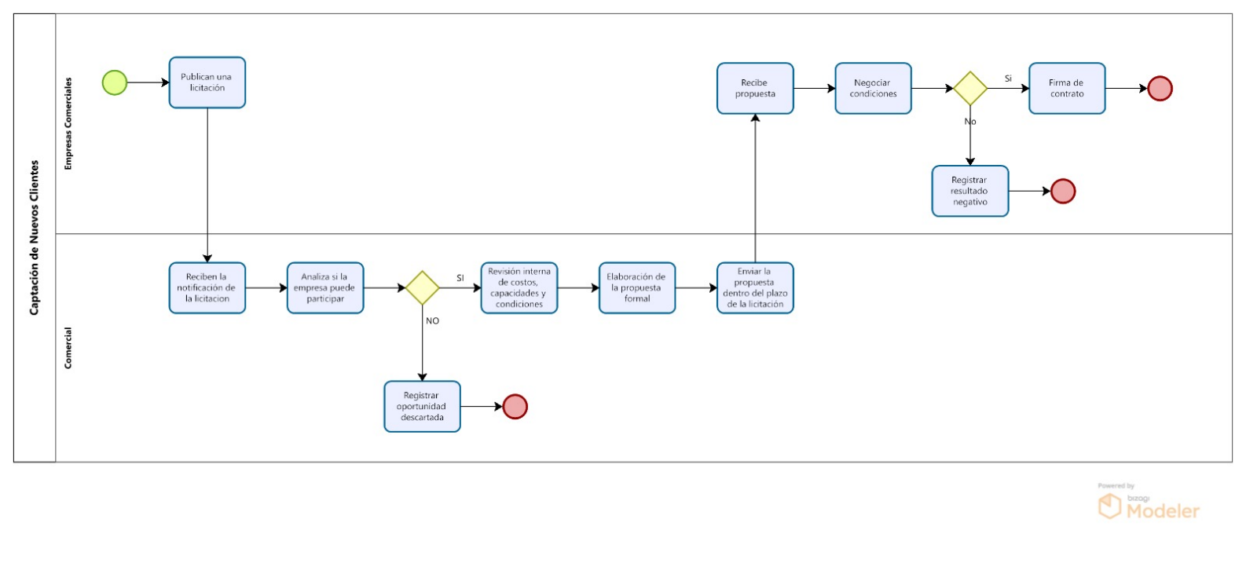

* + 1. Proceso 2: Evaluación y selección de personal

Este proceso detalla las fases de reclutamiento y selección de un candidato, iniciando con la necesidad de una vacante por parte del Cliente (área interna o externa) e involucrando al Área de Selección y al Candidato.

**Figura 3**

*Proceso de evaluación y selección personal.*

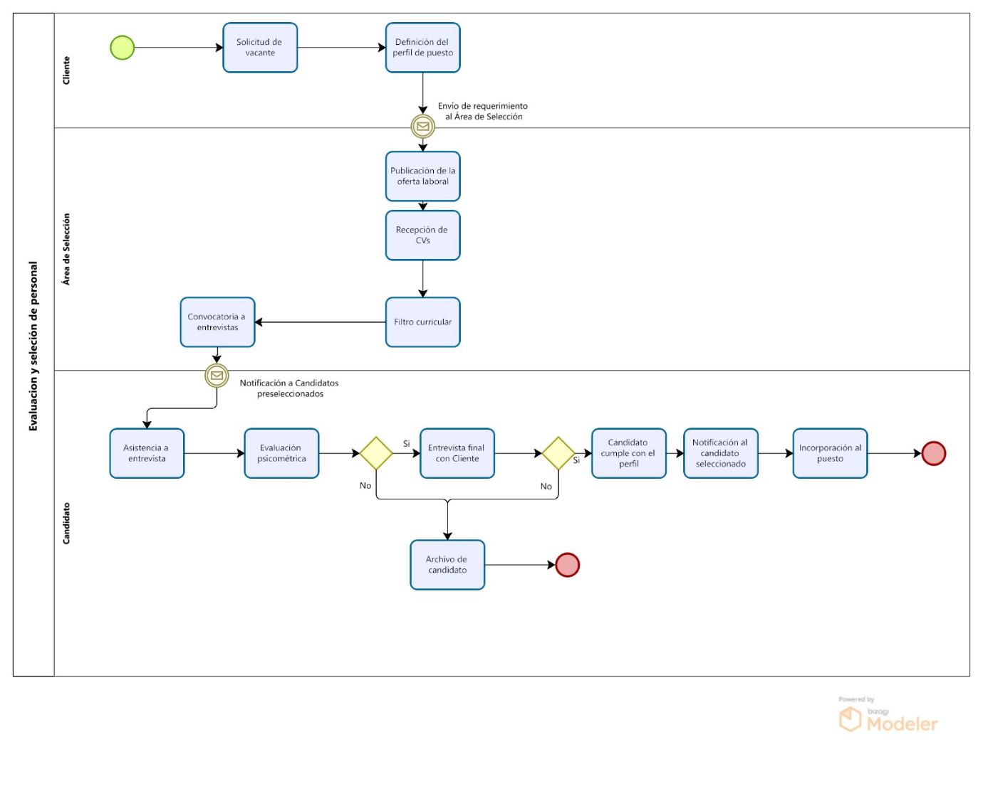

**5.2. Evaluación de Herramientas BPM**

Para la gestión y posible automatización de los procesos modelados (Captación de Nuevos Clientes y Evaluación de Personal), es fundamental evaluar plataformas de Business Process Management (BPM). Acontinuación, se presenta una evaluación comparativa de tres tipos de herramientas según criterios clave: Facilidad de Uso, Integración y Costos.

**Tabla 4:**

*Evaluación de herramientas de B.P.M*.

|  |  |  |  |  |  |
| --- | --- | --- | --- | --- | --- |
| **Herramienta / Plataforma** | **Enfoque** | **Facilidad de Uso** | **Integración (API, Sistemas)** | **Costos** | **Ideal para** |
| NINTEX | Automatización de flujo de trabajo y documentos. | Alta. Interfaz gráfica intuitiva, arrastrar y soltar, mínima codificación. | Muy alta.  Especialmente para usuarios familiarizados con el entorno Microsoft (SharePoint, Office 365) | Medio-Alto. Basado en suscripción (SaaS), escalable por usuario o volumen de procesos. | Organizaciones que utilizan intensivamente el ecosistema de Microsoft y buscan automatizar flujos de trabajo internos rápidamente. |
| APPIAN | Plataforma Low-Code para aplicaciones y automatización (incluye BPM) | . Alta. Entorno de desarrollo visual *low-code* que acelera la construcción de aplicaciones y procesos complejos. | Muy Alta. Fuerte capacidad de integración con sistemas heredados y tecnologías modernas a través de su Arquitectura de Datos Unificada. | Alto. Plataforma empresarial enfocada en grandes organizaciones. Modelo de suscripción basado en usuarios y funcionalidades. | Grandes corporaciones que necesitan construir aplicaciones empresariales complejas de forma rápida y con capacidad *low-code*. |
| Herramientas de Diagramación Bizagi | Modelado gratuito y automatización | Muy Alta.  Interfaz intuitiva basada en BPMN. El *Modeller* es el estándar en modelado. | Alta. Conectores a ERP (SAP, Oracle), CRM y sistemas legados. Uso de Servicios Web/APIs. | Variable. El *Modeler* es gratuito. El *Studio* y *Engine* (automatización) son de costo (suscripción o licencia). | . Empresas que priorizan la adherencia estricta a BPMN y necesitan una solución escalable y modular. |

Habiendo evaluado diversas plataformas de Gestión de Procesos de Negocio (BPM), se ha determinado que Bizagi es la herramienta óptima para la gestión, digitalización y eventual automatización de los procesos de "Captación de Nuevos Clientes" y "Evaluación y Selección de Personal". La implementación en Bizagi garantizará la trazabilidad, el cumplimiento de los tiempos de ciclo y la generación automática de reportes de gestión para ambos procesos.

# **METODOLOGÍA DE DESARROLLO**

1. 1. **Implementación y Simulación del Proceso**

* **Proceso: Evaluación y Selección de Personal**

Este proceso inicia con la **solicitud de vacante** por parte del cliente y finaliza con la **incorporación del candidato seleccionado** al puesto. El modelado en **Bizagi** permitió detallar cada una de las fases:

* Definición del perfil del puesto.
* Publicación de la oferta laboral y recepción de CVs.
* Filtro curricular y convocatoria a entrevistas.
* Evaluación psicométrica y entrevista final con el cliente.
* Notificación al candidato seleccionado o archivo de candidatos no aptos.

**Figura 1.** Modelo del proceso “Evaluación y Selección de Personal” en Bizagi.

La **simulación** del proceso en Bizagi permitió identificar la secuencia de ejecución y medir la duración estimada de cada tarea. Se consideró un escenario de prueba con **1.000 instancias de solicitudes**, lo que permitió obtener datos sobre los tiempos de ciclo y la carga de actividades.

Entre los resultados obtenidos se destacan:

* El flujo del proceso muestra una **duración total aproximada de 30 horas de trabajo acumulado**, considerando todas las tareas secuenciales.
* Las actividades más críticas en tiempo fueron la **definición del perfil del puesto**, la **recepción de CVs** y la **solicitud de vacante**, cada una con 1.000 instancias registradas.
* El proceso permitió identificar que las fases de entrevista y evaluación psicométrica representan cuellos de botella potenciales, ya que no todas las instancias continúan hasta la incorporación final.

**Figura 2.** Resultados de la simulación del proceso “Evaluación y Selección de Personal” en Bizagi.

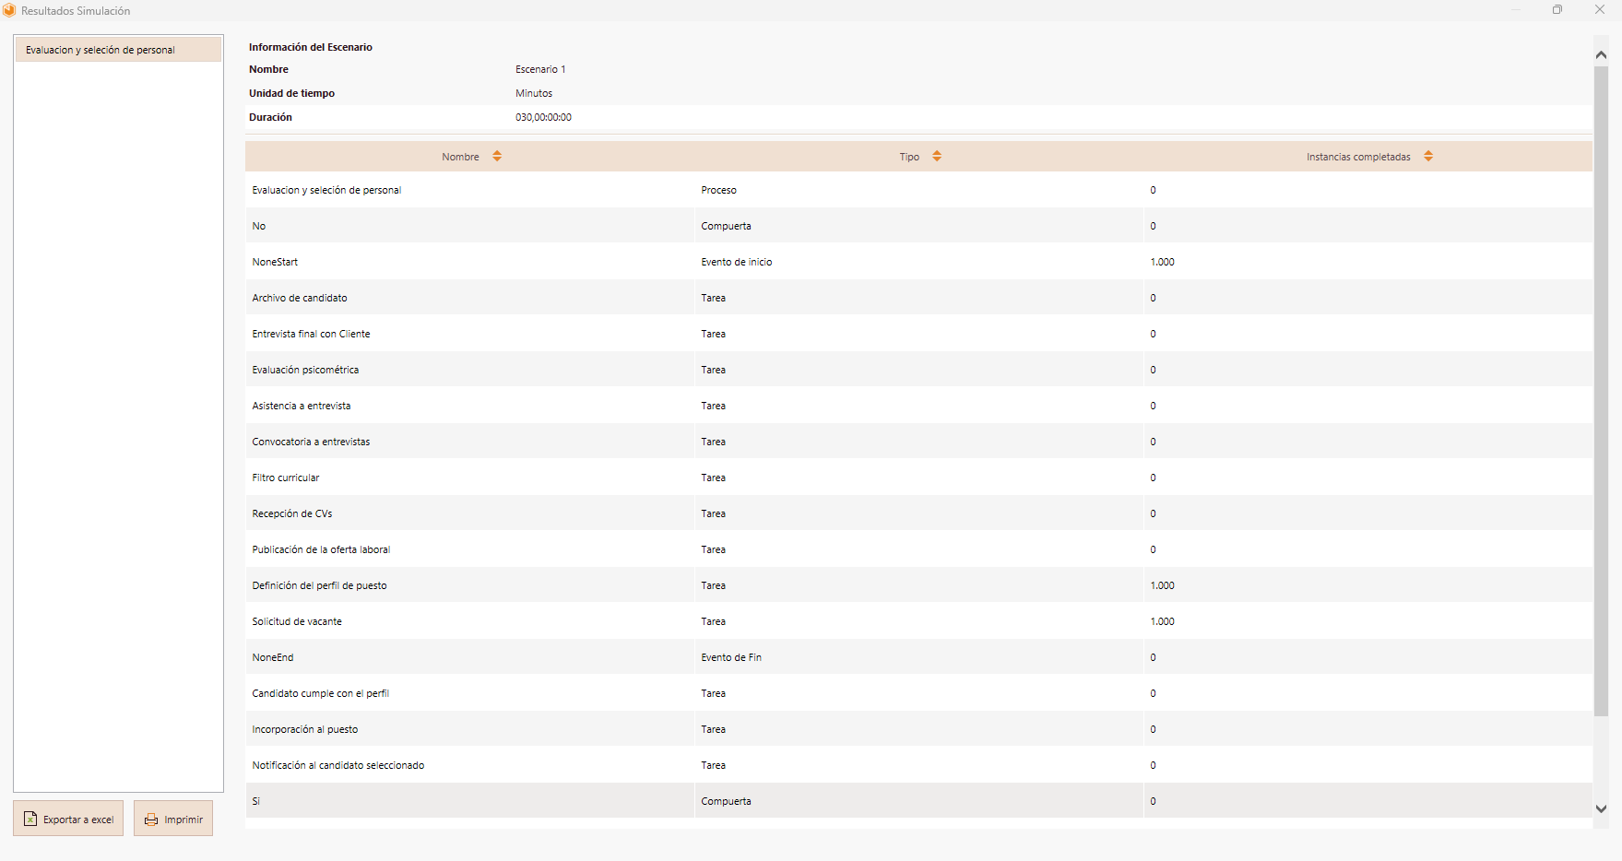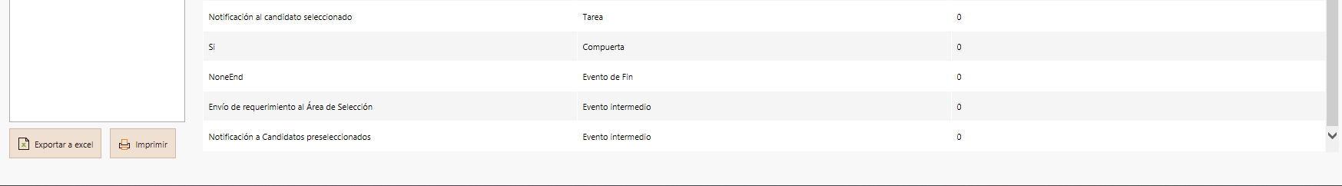

* **Proceso: Captación de Nuevo Cliente**

Este proceso inicia con la **publicación de una licitación** por parte de empresas comerciales y finaliza con la **firma de contrato** (o registro de un resultado negativo). El modelado en **Bizagi** permitió identificar las fases críticas del ciclo:

* Recepción de la notificación de la licitación.
* Análisis de la viabilidad para participar.
* Revisión interna de costos, capacidades y condiciones.
* Elaboración y envío de la propuesta dentro del plazo establecido.
* Recepción de la propuesta por parte del cliente y negociación de condiciones.
* Firma de contrato o registro de la oportunidad descartada.

**Figura 3.** Modelo del proceso “Captación de Nuevo Cliente” en Bizagi.

La **simulación** permitió evaluar el desempeño del proceso en un escenario de prueba con **1.000 instancias de licitaciones recibidas**.

Entre los resultados obtenidos se destacan:

* De las 1.000 oportunidades iniciales, aproximadamente **515 fueron descartadas** por inviabilidad (no cumplir con requisitos o capacidades).
* **485 propuestas formales** fueron elaboradas y enviadas dentro del plazo.
* De esas, **231 llegaron a la etapa de negociación de condiciones**, donde se logró la **firma de contrato en 254 casos**, mientras que el resto registró resultados negativos.
* El tiempo total acumulado de ejecución fue de aproximadamente **30 horas**, considerando todas las tareas del flujo.

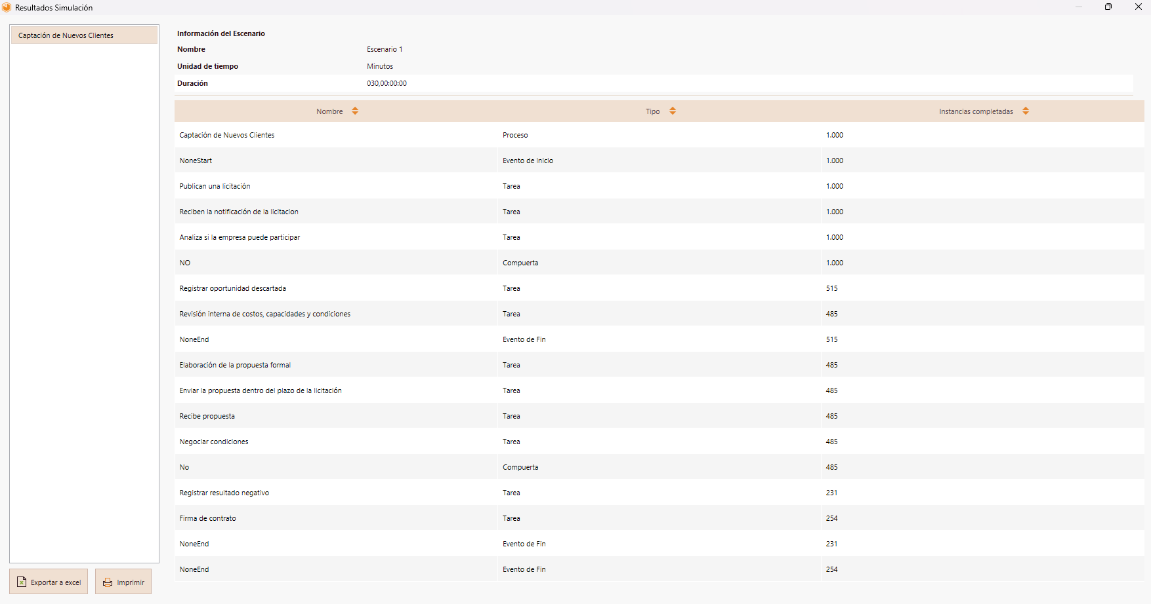**Figura 4.** Resultados de la simulación del proceso “Captación de Nuevo Cliente” en Bizagi.

* 1. **Repositorios y Control de Versiones**

Para el control de versiones y almacenamiento del proyecto se utilizó la plataforma **GitHub**, con el objetivo de gestionar de manera ordenada tanto los archivos generados en **Bizagi** como la **documentación asociada al informe del proyecto**.

En el repositorio se han incluido principalmente dos tipos de archivos:

* **Archivos Bizagi**: modelos BPMN correspondientes a los procesos de *Evaluación y Selección de Personal* y *Captación de Nuevo Cliente*, junto con las configuraciones utilizadas en las simulaciones. Esto permite mantener un registro histórico de las versiones de cada modelo y asegurar que los cambios puedan ser auditados o revertidos en caso necesario.
* **Documentación del Proyecto**: versiones sucesivas del presente informe, donde se registran la metodología, los resultados obtenidos y las conclusiones. Gracias al repositorio, es posible llevar un control del historial de modificaciones realizadas sobre el documento, garantizando la trazabilidad de la información.

*Figura 5 – Repositorio Github con los archivos bizagui y documentos*

*Colocar la imagen del repositorio*

# **RESULTADOS**

* 1. **Evaluación de la Mejora de Procesos**

La implementación de los procesos modelados en Bizagi permitió validar la eficiencia de la propuesta en un **entorno controlado** antes de su despliegue definitivo en la empresa **GCA**.

Los principales hallazgos fueron:

* **Reducción de tiempos de ciclo**: al eliminar reprocesos y automatizar tareas repetitivas, los tiempos de ejecución estimados se redujeron significativamente en las simulaciones.
* **Optimización de costos**: la disminución de actividades manuales y la mejor asignación de recursos permite proyectar un ahorro operativo en comparación con la gestión tradicional.
* **Mayor trazabilidad**: todos los pasos del flujo quedan registrados en Bizagi, mejorando la transparencia de la información y reduciendo riesgos de pérdida de datos.
* **Calidad y agilidad en la gestión**: al contar con procesos más estandarizados, GCA podrá responder con mayor rapidez y confiabilidad tanto a clientes externos como a usuarios internos.

En conjunto, los resultados demuestran que la aplicación de la metodología BPM con Bizagi es viable y genera beneficios concretos en eficiencia, costos y control.

* 1. **Discusión de resultados**

El análisis evidencia que la automatización de procesos clave en **GCA** tiene un impacto directo tanto en la **operación interna** como en la **estrategia organizacional**:

* Se mejora la **coordinación interdepartamental**, ya que las responsabilidades y flujos de trabajo quedan claramente definidos.
* Se refuerza la **resiliencia organizacional**, al centralizar la información y asegurar la continuidad de procesos críticos frente a incidentes.
* Se habilita una **toma de decisiones basada en datos**, gracias a los indicadores de desempeño obtenidos en las simulaciones.
* Se avanza en el camino hacia la **transformación digital**, integrando procesos críticos con prácticas modernas de gestión y TI.

En resumen, la simulación previa confirma que la implementación de BPM en GCA no solo mejorará la productividad inmediata, sino que también fortalecerá la capacidad de adaptación de la empresa frente a los retos del mercado.

# **CONCLUSIONES**



* El proyecto permitió modelar, optimizar y validar los procesos de Captación de Nuevo Cliente y Evaluación y Selección de Personal en un entorno controlado con Bizagi. Esto permitió comprobar mejoras significativas en eficiencia, trazabilidad y reducción de reprocesos, cumpliendo con el objetivo general planteado.
* El análisis de los procesos actuales permitió identificar deficiencias relacionadas con la gestión manual, la duplicidad de tareas y la falta de integración tecnológica, lo que justificó la aplicación de una metodología BPM como mecanismo de mejora.
* El diseño de los procesos futuros, utilizando la notación BPMN en Bizagi, permitió crear flujos más claros, incorporar reglas de negocio y definir roles específicos. Esto favorece la estandarización de actividades y el fortalecimiento de la gestión interna de GCA.
* La simulación en un entorno controlado confirmó la viabilidad de los procesos optimizados antes de su implementación real. Se demostró una reducción en los tiempos de ciclo, un mejor aprovechamiento de los recursos y un control más eficiente de las actividades críticas.
* Se establecieron indicadores clave de desempeño, entre ellos el tiempo promedio de atención, la reducción de costos, la trazabilidad y la disminución de errores. Estos KPIs permitirán medir de forma objetiva los avances obtenidos y facilitarán la toma de decisiones basadas en datos.
* La integración de buenas prácticas de TI como COBIT, ISO 22301, Agile IT y DevOps aseguró que la mejora de los procesos no se limite al aspecto operativo, sino que también fortalezca la resiliencia, la seguridad de la información y la alineación estratégica de GCA.
* Finalmente, se planteó un plan de implementación gradual que incluye capacitación al personal, gestión del cambio y el uso de repositorios para el control de versiones, lo que garantiza la sostenibilidad del proyecto y promueve una cultura de mejora continua y transformación digital en la empresa.

**Recomendaciones de mejores prácticas:**

* Extender progresivamente la metodología BPM a otros procesos críticos de la empresa.
* Establecer un sistema de monitoreo de KPIs que permita evaluar de forma continua la eficiencia de los procesos.
* Capacitar al personal en el uso de Bizagi y en conceptos de BPM para asegurar la adopción y sostenibilidad del cambio.
* Reforzar la cultura de mejora continua, integrando la digitalización de procesos en la estrategia global de GCA.

# **REFERENCIAS O BIBLIOGRAFÍA**

Cuya, P. (2022). Uso de la herramienta Bizagi en el aprendizaje del modelamiento de procesos en el curso de gestión de procesos a estudiantes del Instituto Sise. *Factores Asociados a Cáncer De Cuello Uterino En Pacientes Atendidas Hospital Maria Auxiliadora 2021*, 1–34. <https://hdl.handle.net/20.500.12727/13614>

Gallegos, K. (2022). *Uso de los sistemas de información y la metodología Business Process Management para incrementar la productividad en las empresas*. 28.

Construction Projects: A Reflection. *Revista Facultad de Ingeniería*, *32*(65), e16729. <https://doi.org/10.19053/01211129.v32.n65.2023.16729>

Lozano, R., Rodríguez, C., & Sepúlveda, J. (2023). Simulación del proceso de inventarios en una postcosecha de rosas de exportación bajo un enfoque de Business Process Management. *Ciencia Tecnologia Agropecuaria*, *24*(1). <https://doi.org/10.21930/RCTA.VOL24_NUM1_ART:2615>

Torres, C., Herrera, N., & Flores, A. (2024). *Vista de Modelo de gestión de procesos basado en la aplicación de BPM y CRM para incrementar la productividad en una entidad financiera* (p. 12).

Putra, H., & Er, M. (2024). The Role of Business Process Management in Digital Innovation and Digital Transformation: A Systematic Literature Review. *Procedia Computer Science*, *234*, 829-836. https://doi.org/10.1016/j.procs.2024.03.069

Quispe, R., Moreno, D., Villoslada, L., & Ruiz, A. (2025). *Vista de Gestión de Procesos - Automatización de procesos para potenciar la eficiencia empresarial* (p. 10). 2025.

# **ANEXOS**

* **Anexo 01: Evidencia de Participación**

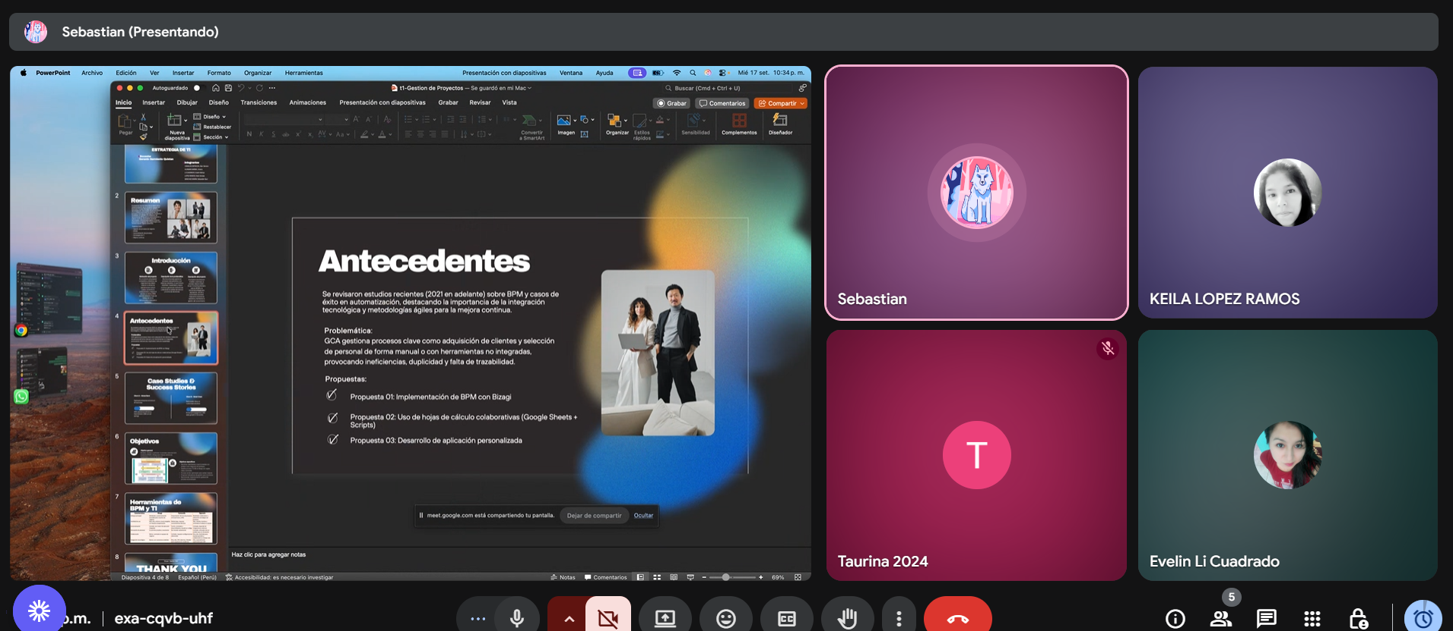

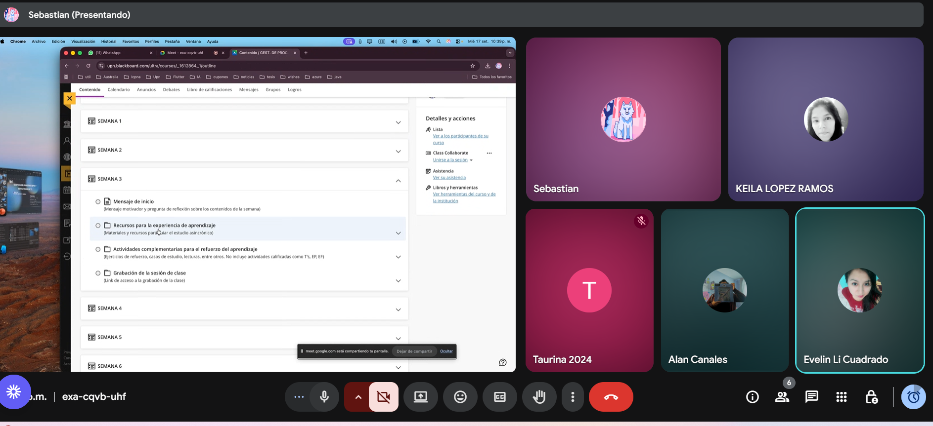

**

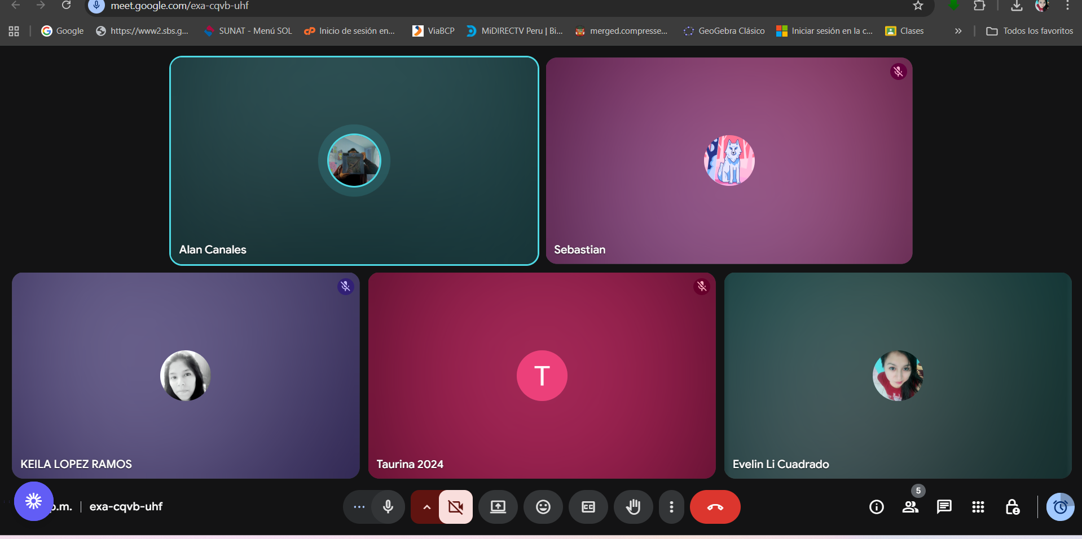

* **Anexo 02: Video de presentación del proyecto (Link***)*

*(máximo 10 minutos)*

* **Anexo 03: PPT sustentación**

Colocar la captura de las ppt utilizadas en la sustentación

*Anexo 04: Link del proyecto de la nube*